ГУСО «Пружанский районный центр коррекционно-развивающего обучения и реабилитации»

Консультация для педагогов

Тема: «Нетрадиционные формы работы с родителями»

Подготовил воспитатель А класса

Чередниченко Н. В.

Декабрь

**Тема: «Нетрадиционные формы работы с родителями»**

Формирование сотрудничества детей, родителей и педагогов зависит прежде всего от того, как складывается взаимоотношение взрослых в этом процессе. Результат воспитания может быть успешным только при условии равноправного партнерства педагогов и родителей, так как они воспитывают одних и тех же детей. В основе этого союза положено единство стремлений, взглядов на воспитательно-образовательный процесс, пути достижения намеченных результатов.

Все формы работы с родителями подразделяются на:

* коллективные (массовые), индивидуальные и наглядно-информационные;
* традиционные и нетрадиционные.

Внедрение нетрадиционных форм работы с родителями способствуют сближению родительского коллектива, установлению партнерских отношений с семьями воспитанников.

Остановимся на нетрадиционных формах работы, которые являются новыми и в настоящее время пользуются особой популярностью. Они направлены на установление неформальных контактов с родителями. Родители лучше узнают своего ребенка, поскольку видят его в другой, новой для себя обстановке, сближаются с педагогами. Нетрадиционные формы общения строятся на основе диалога, открытости, искренности, отказе от критики и оценки партнера по общению.

|  |  |  |
| --- | --- | --- |
| **Нетрадиционные формы организации общения педагогов и родителей** | | |
| **Наименование** | **Цель использования** | **Формы проведения общения** |
| **Информационно-аналитические** | Выявление интересов, потребностей, запросов родителей, уровня их педагогической грамотности | Проведение социологических срезов, опросов, анкетирование, «Почтовый ящик». |
| **Познавательные** | Ознакомление родителей с возрастными и психологическими особенностями детей. Формирование у родителей практических навыков воспитания детей. | Семинары-практикумы, педагогический брифинг, педагогическая гостиная, проведение собраний, консультаций в нетрадиционной форме(«круглый стол» с родителями), игры с педагогическим содержанием, педагогическая библиотека для родителей, проведение мастер-классов, проведение тренинга и деловой игры, совместные прогулки и экскурсии, родительские клубы. |
| **Досуговые** | Установление эмоционального контакта между педагогами, родителями и детьми. | Совместные досуги, праздники, участие родителей и детей в выставках, акциях,выпуски семейных газет и плакатов. |
| **Наглядно-информационные:** **информационно-ознакомительные;** **информационно-просветительские** | Ознакомление родителей с работой образовательного учреждения, особенностями воспитания детей. Формирование у родителей знаний о воспитании и развитии детей. | Информационные проспекты для родителей, организация дней (недель) открытых дверей, открытых просмотров занятий и других видов деятельности детей, сайт учреждения, презентации, брошюры, листовки и буклеты. |

**Информационно-аналитические формы организации взаимодействия с родителями**

Основной задачей информационно-аналитических форм организации общения с родителями являются сбор, обработка и использование данных о семье каждого воспитанника, общекультурном уровне его родителей, наличии у них необходимых педагогических знаний, отношении в семье к ребенку, запросах, интересах, потребностях родителей в психолого-педагогической информации. Только на аналитической основе возможно осуществление индивидуального, личностно-ориентированного подхода к ребенку в условиях образовательного учреждения, повышение эффективности воспитательно-образовательной работы с детьми и построение грамотного общения с их родителями.

**Познавательные формы взаимодействия с родителями**

Доминирующую роль среди форм общения педагог–родители по сей день продолжают играть познавательные формы организации их взаимоотношений. Они призваны повышать психолого-педагогическую культуру родителей, а, значит, способствовать изменению взглядов родителей на воспитание ребенка в условиях семьи, развивать рефлексию. Кроме того, данные формы взаимодействия позволяют знакомить родителей с особенностями возрастного и психологического развития детей, рациональными методами и приемами воспитания для формирования их практических навыков. Родители видят ребенка в обстановке, отличной от домашней, а также наблюдают процесс его общения с другими детьми и взрослыми.

**Досуговые формы взаимодействия с родителями**

Досуговые формы организации общения призваны устанавливать тёплые неформальные отношения между педагогами и родителями, а также более доверительные отношения между родителями и детьми. В дальнейшем педагогам проще налаживать с ними контакты, предоставлять педагогическую информацию.

**Наглядно-информационные формы взаимодействия с родителями**

Данные формы общения педагогов и родителей решают задачи ознакомления родителей с условиями, содержанием и методами воспитания детей в условиях образовательного учреждения, позволяют правильнее оценить деятельность педагогов, пересмотреть методы и приемы домашнего воспитания, объективнее увидеть деятельность воспитателя.

В их использовании необходимо соблюдать принцип целенаправленности и принцип систематичности. Главная задача данных форм работы - познакомить родителей с условиями, задачами, содержанием и методами воспитания детей и оказывать практическую помощь семье.

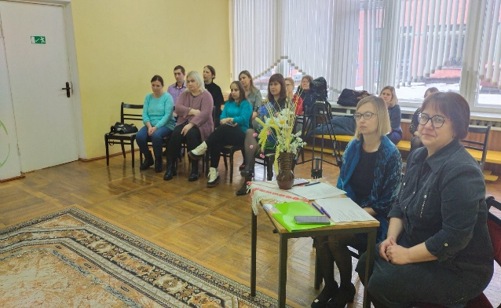 Заседание родительского клуба

«Взрослые и дети»

«Успешное взаимодействие, как метод

формирования партнерских

взаимоотношений

педагогов и родителей»

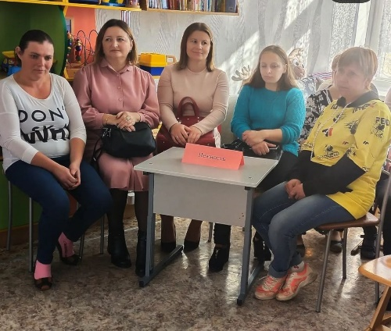

День матери

«Хорошо рядом с мамой»



Фотовыставка

«Этих дней не смолкнет слава!»

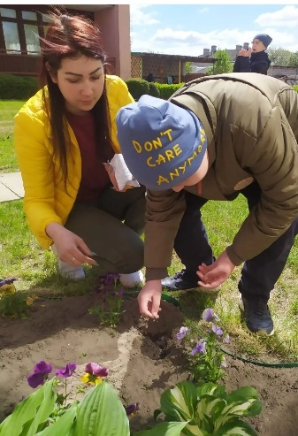

Эко-акция

«Разноцветное лето»

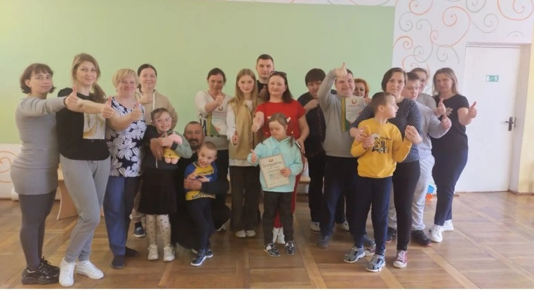

Спортивные встреча

«Мама, папа, я –

спортивная семья!»

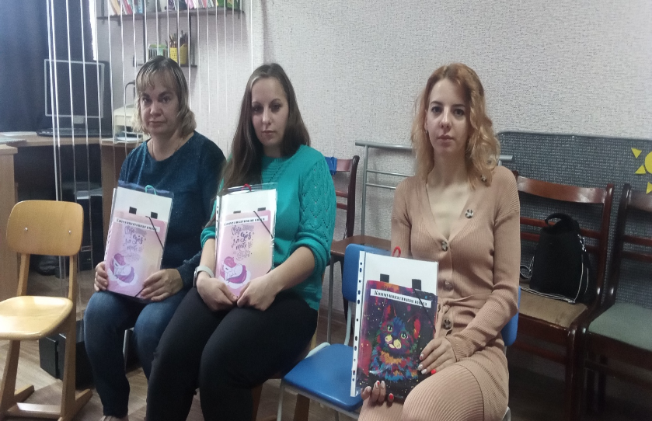

Семинар для родителей

детей с РАС

«Способы альтернативной

и поддерживающей

коммуникации

для детей с РАС»

Таким образом, использование нетрадиционных форм работы педагога с родителями позволяет обогащать знания родителей и применять их на практике в воспитании своих детей. Эффективность проделанной работы по внедрению нетрадиционных форм работы с родителями подтверждается в проявлении дальнейшей инициативы родителей в жизни образовательного учреждения.

Источники:

https://nsportal.ru/detskiy-sad/raznoe/2022/02/13/ispolzovanie-netraditsionnyh-form-vzaimodeystviya-s-roditelyami-v

https://nsportal.ru/detskiy-sad/raznoe/2019/05/14/konsultatsiya-dlya-pedagogov-netraditsionnye-formy-raboty-s

https://expeducation.ru/ru/article/view?id=270

https://infourok.ru/netradicionnye-formy-raboty-s-roditelyami-4290867.html